METULJ
Dragi učenci!
Povej sošolcu, da misliš nanj.
Kako?
Pošlji mu metulja.
Metulj na tvojem oknu bo pozdravil in razveselil tvoje sošolce.

POTREBUJEMO:
- BEL PAPIR
- SVINČNIK
- ŠKARJE
- LEPILO
- ŽICO
- BARVICE (FLUMASTRE, BARVNI PAPIR …)

1. KORAK
Papir prepognemo. Nanj narišemo obliko polovice metulja in izrežemo.

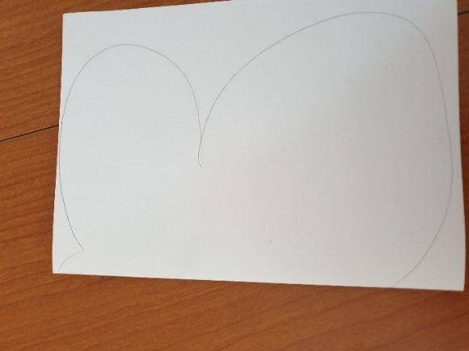

2. KORAK
Papir razgrnemo in ga na eni strani pobarvamo/okrasimo metulja. (Lahko nanj prilepimo različen barvni papir: darilni, reklamni.) Na drugo stran napišemo vsa imena sošolcev.
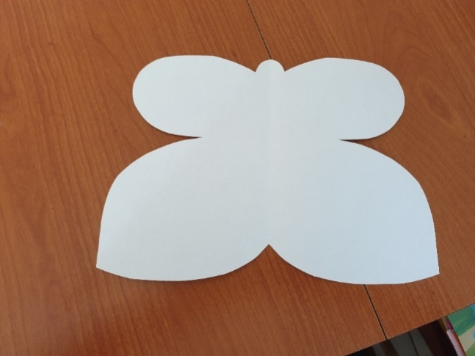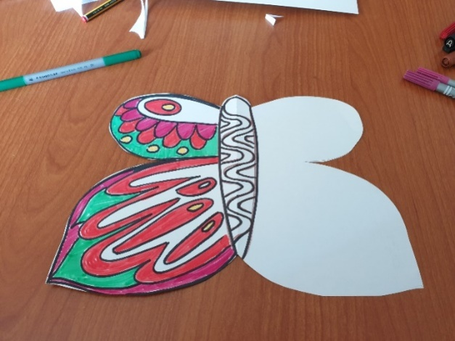

3. KORAK
Prilepimo tipalke.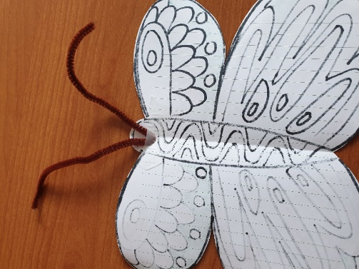

4. KORAK
Metulja pritrdimo na okno.
